乌海银行企业网银操作手册
一、转账业务
（一）、行内转账
功能描述
完成同一个行两个企业账户之间的资金转账录入功能。
用户范围
企业操作员
操作步骤
行内转账录入页面
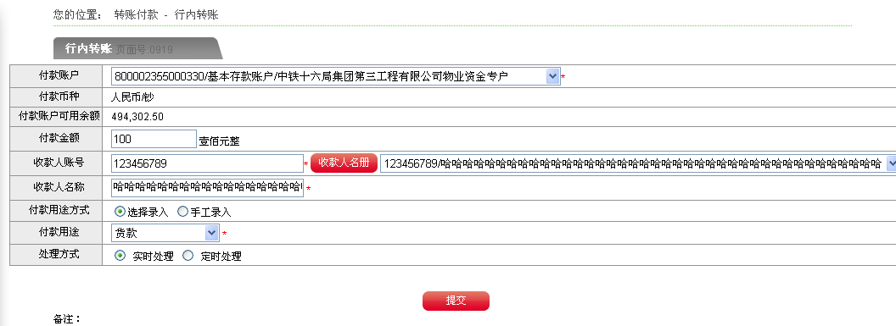
行内转账确认页面
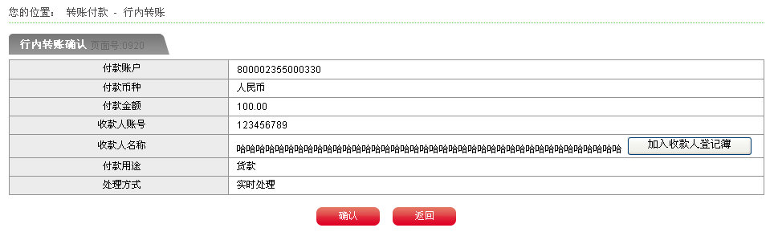

行内转账结果页面
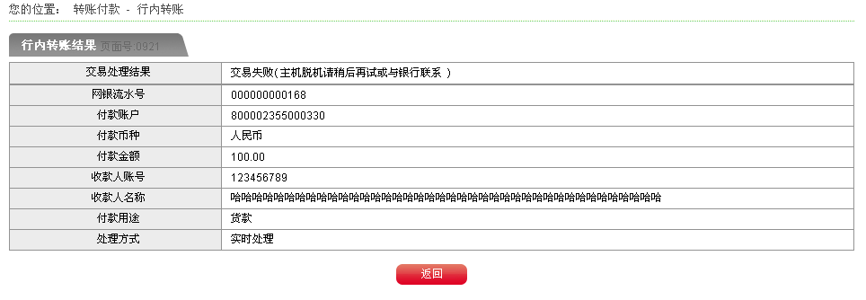（二）、企业定时转账查询撤销
功能描述
企业可利用此功能查询所设置的定时转账并撤销
用户范围
企业操作员
操作步骤
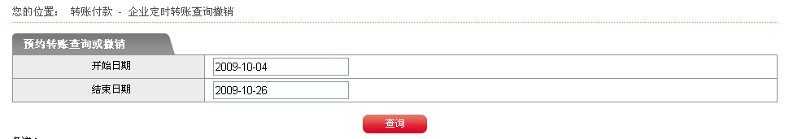
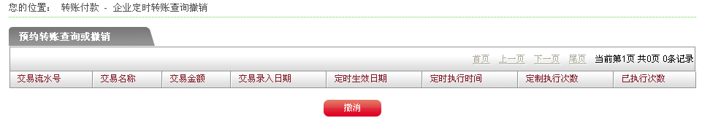（三）、跨行转账
功能描述
完成不同行两个企业账户之间的资金跨行转账录入功能。
用户范围
企业操作员
操作步骤
跨行转账数据录入页面
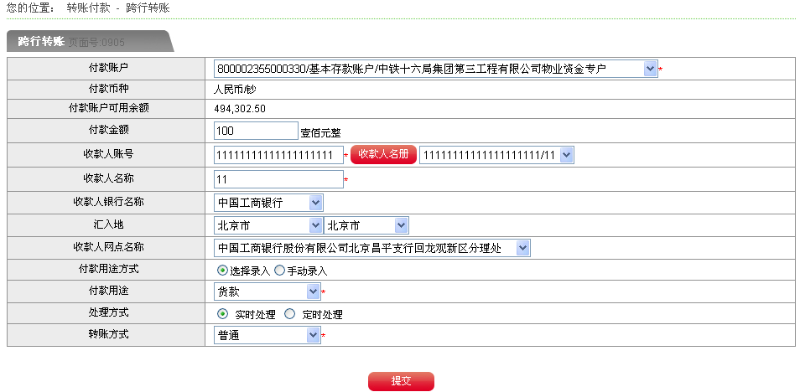
确认页面
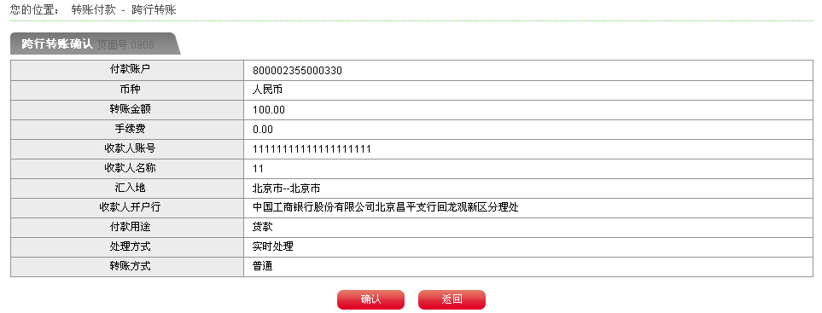
结果页面
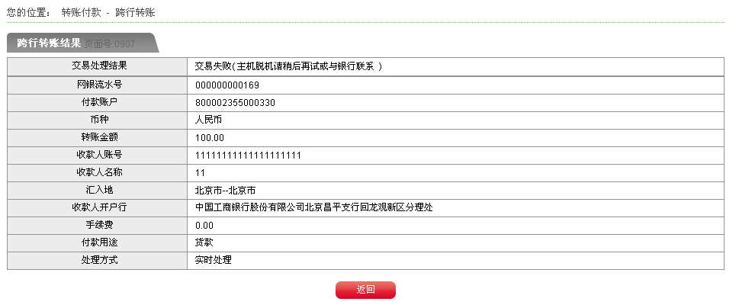
（四）、批量转账
功能描述
完成本行多个企业账户之间的资金转账录入功能。
用户范围
企业操作员
操作步骤
批量转账录入页面
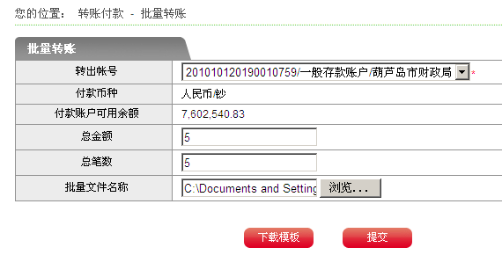
批量转账确认页面
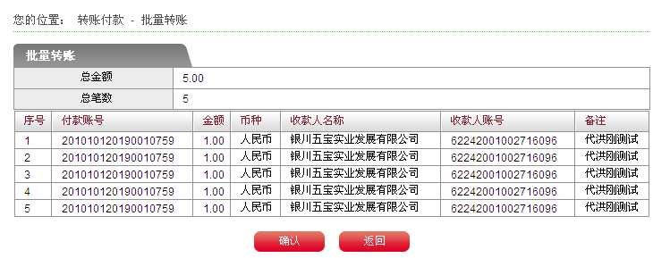
批量转账结果页面
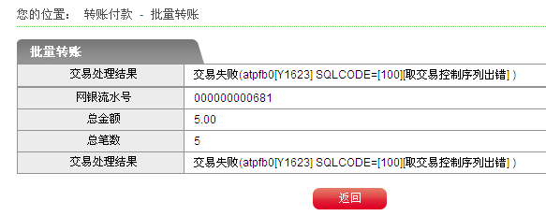（五）、批量转账查询
功能描述
查询批量转账功能。
用户范围
企业操作员
操作步骤
批量转账查询录入页面
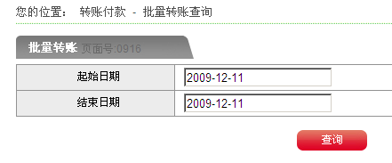
批量转账查询结果页面
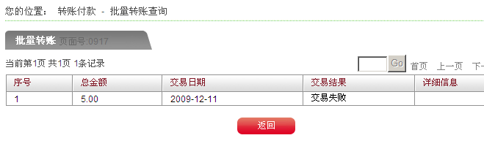

二、账户查询业务
（一）、账户余额查询
功能描述
查询企业在网上银行签约的活期存款的当前余额、可用余额和交易明细信息。
用户范围
企业操作员
操作步骤
账号列表
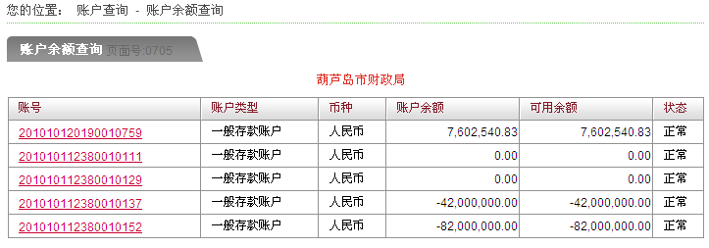
交易明细查询
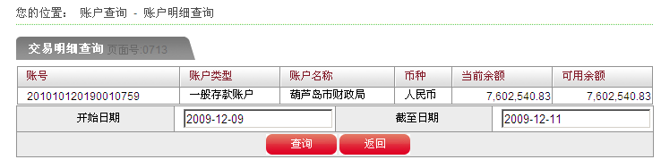（二）、账户明细查询
功能描述
查询企业在网上银行签约的账户的所有渠道的交易明细信息。
用户范围
企业操作员
操作步骤
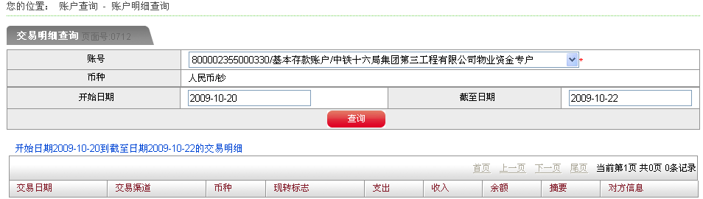（三）、资产负债查询
功能描述
客户登录对私网上银行系统，选择“账务查询”——〉“资产负债查询”功能，查询客户名下全部账户的资产负债汇总信息。
用户范围
企业操作员
操作步骤
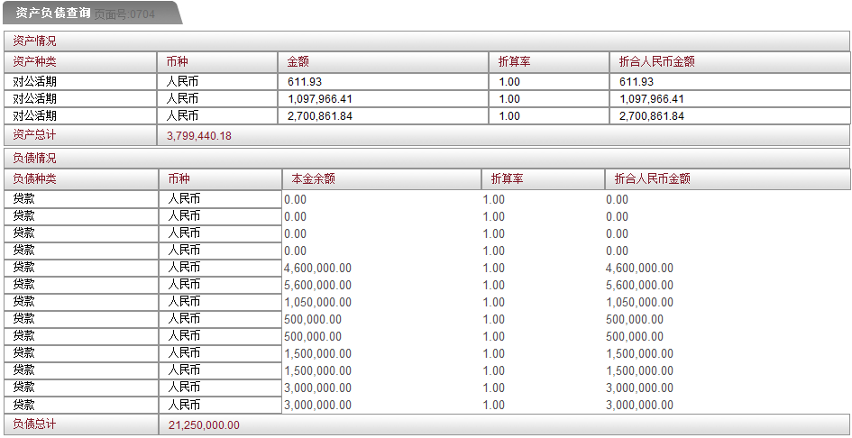（四）、网银交易流水查询
功能描述
查询企业客户在网银上交易的明细信息,提供Excel文档下载
用户范围
企业操作员
操作步骤
交易列表
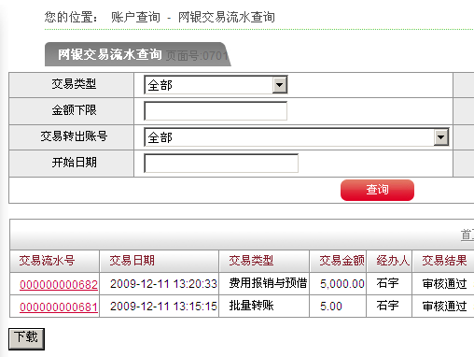
交易详情
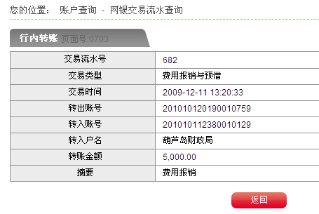
Excel下载
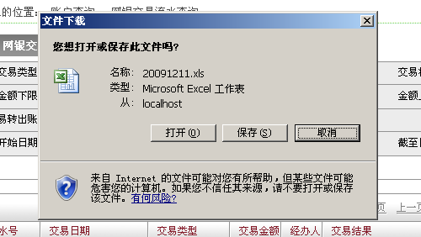

（五）、贷款账户查询
功能描述
查询企业的所有贷款账户信息。
用户范围
企业操作员
操作步骤
查询页面
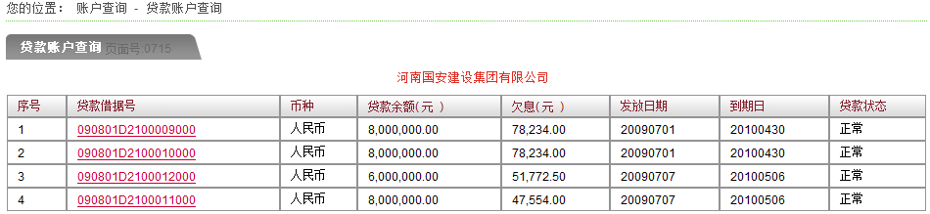
详细页面
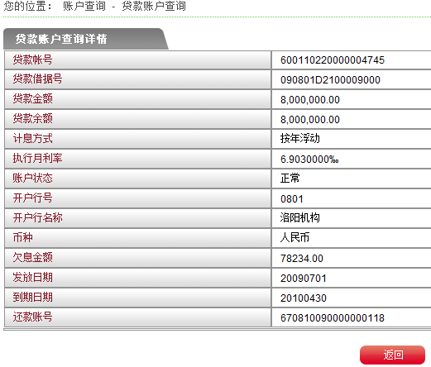三、代付业务
（一）、代发工资
功能描述
完成代发工资功能。
用户范围
企业操作员
操作步骤
代发工资录入页面
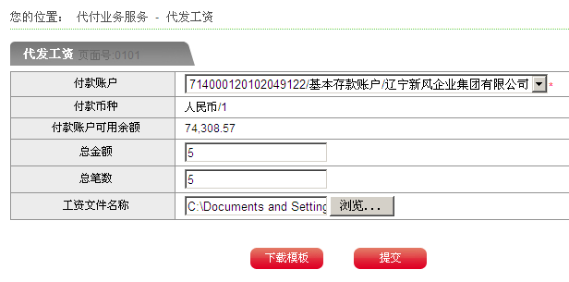
代发工资确认页面
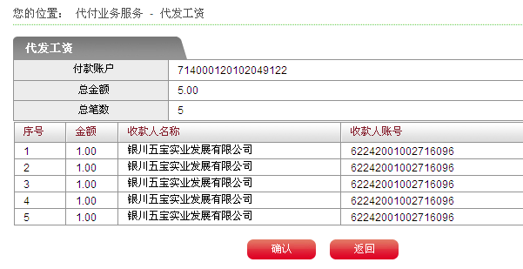
代发工资结果页面
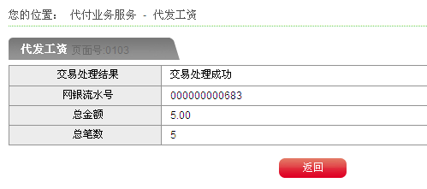

（二）、代发工资查询
功能描述
完成代发工资功能。
用户范围
企业操作员
操作步骤
代发工资查询录入页面
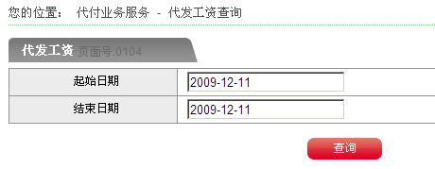
代发工资查询结果页面
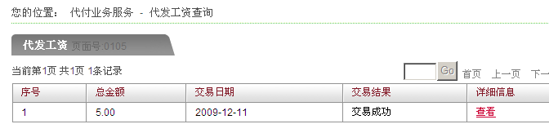
四、企业操作员管理
（一）、操作员查询
功能描述
查看当前登录的企业操作员详细信息及权限。
用户范围
企业操作员
操作步骤
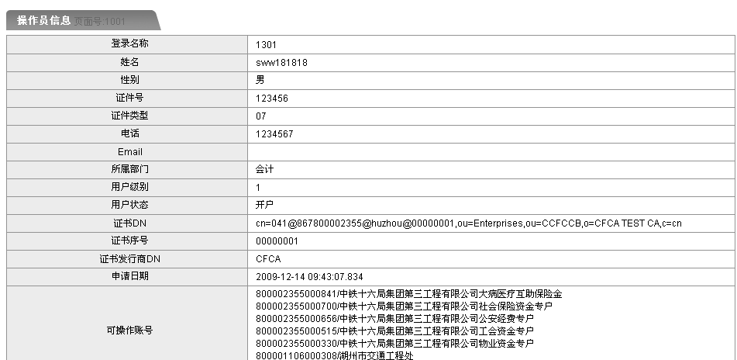（二）、密码修改
功能描述
修改企业操作员网上银行登录密码。
用户范围
企业操作员
操作步骤
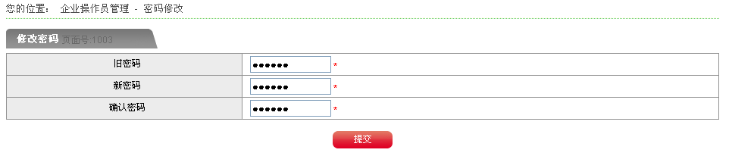
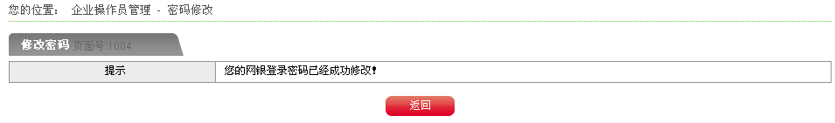五、交易授权
功能描述
根据企业设定的交易授权规则，审核人员完成对交易的授权。
用户范围
企业操作员
操作步骤
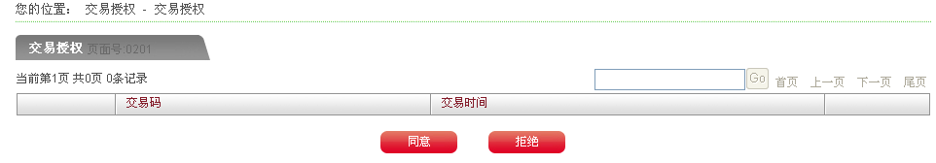
六、收款人名册管理
功能描述
管理收款人名册
用户范围
企业操作员
操作步骤
收款人账号列表
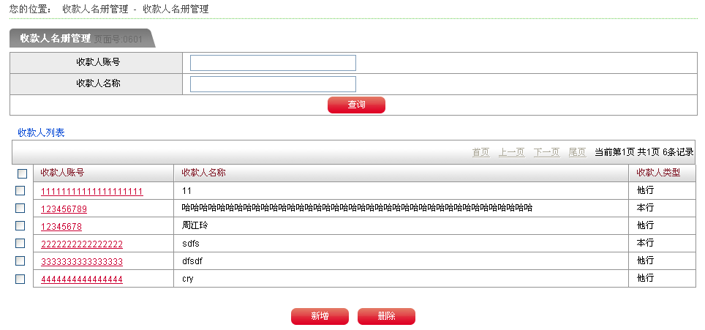
新增收款人
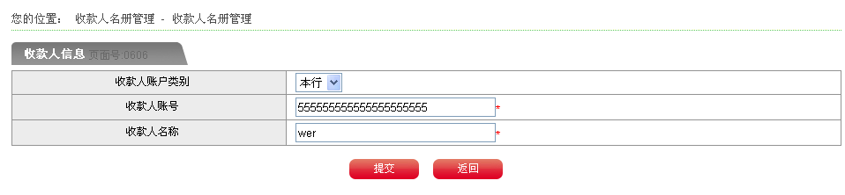
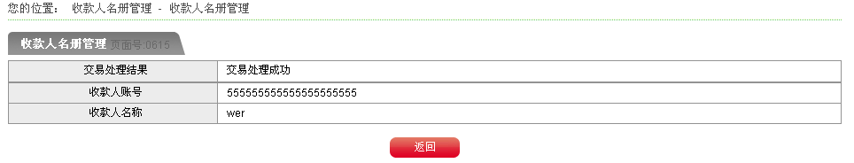
修改收款人
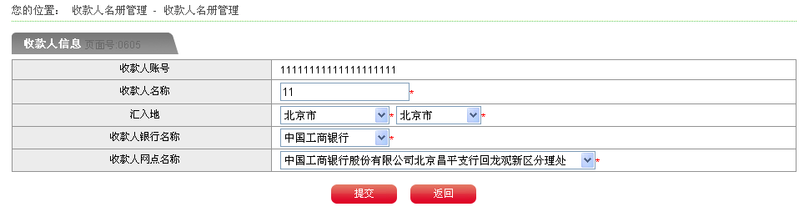
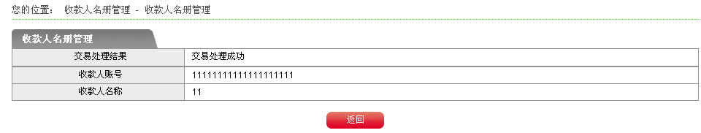
删除收款人
